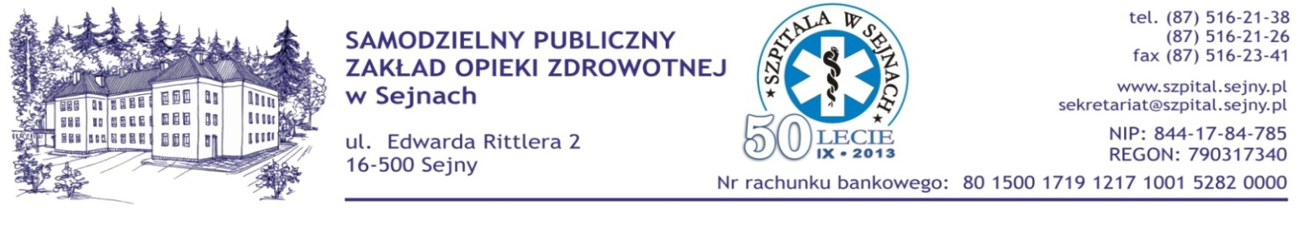
Sejny, dnia 11.02.2014 r.
znak postępowania: 02/ZP/2014
numer ogłoszenia: 15092 – 2014

INFORMACJA O WYBORZE NAJKORZYSTNIEJSZEJ OFERTY
W ZAKRESIE PAKIETU NUMER NR 9

Zamawiający, Samodzielny Publiczny Zakład Opieki Zdrowotnej w Sejnach działając na podstawie art. 92 ust. 1 ustawy z dnia 29 stycznia 2004 r. Prawo zamówień publicznych (tj Dz.U. z 2013 r. poz. 907 z póżn. zm.) informuje, że po dokonaniu badania i oceny oferty w zakresie pakietu nr 9 złożonej w postępowaniu o udzielenie zamówienia publicznego prowadzonego w trybie przetargu nieograniczonego poniżej 207 tys. euro na zakup i dostawę materiałów jednorazowego użytku z podziałem na 11 pakietów.
Zamawiający wszczął postępowanie o udzielenie zamówienia w trybie przetargu nieograniczonego.
Zgodnie z zapisami SIWZ Zamawiający przy wyborze oferty kierował się ceną (100%) i udzieli zamówienia Wykonawcy, który spełnia wymogi określone w SIWZ i P.z.p. oraz zaoferuje najniższą cenę.
- Zamawiający poniżej przedstawia ocenę oferty w zakresie pakietu nr 9
Numer oferty | Nazwa i adres Wykonawcy | Numer pakietu | Wartość brutto pakietu PLN | Ilość pkt uzyskana podczas oceny ofert
4. | Skamex Sp. z o.o. S.K.A., ul. Częstochowska 38/52, 93 – 121 Łódź | 9 | 9207,60 | 100
Wykonawca w zakresie pakietu nr 9 spełnił warunki udziału w postępowaniu a ich oferta były zgodne z przepisami P.z.p. oraz odpowiadały treści SIWZ, podczas oceny ofert uzyskały po 100 pkt..
- Zamawiający działając na podstawie art. 92 ust. 1 pkt 1 ustawy Pzp informuje, że w wyniku przeprowadzonego postępowania w zakresie pakietu nr 9 wybrał jako najkorzystniejszą ofertę Wykonawcy:
- Skamex Sp. z o.o. S.K.A., ul. Częstochowska 38/52, 93 – 121 Łódź w zakresie pakietu nr 9.
- Umowy w sprawie wykonania zamówienia publicznego zostaną zawarte zgodnie z art. 94 ust. 2 pkt. 1 litera a ustawy Prawo zamówień publicznych, tj. po dniu 11.01.2014 r.

Dyrektor SP ZOZ w Sejnach

